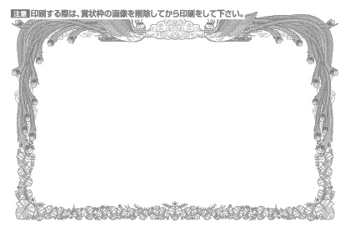

かよちゃん
いつも一生けん命勉強に励んでいるかよちゃん
テストも大変がんばり
ましたね
かよちゃんのがんばりはこれからもどんどん
成果に表れるでしょう がんばってくださいね

令和△△年△月△日
お母さんより
努 力 賞

